建设照片（六）

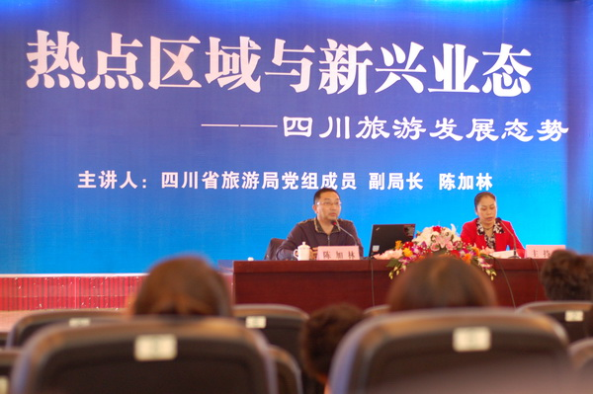

四川省旅游局副局长陈加林来校举办讲座

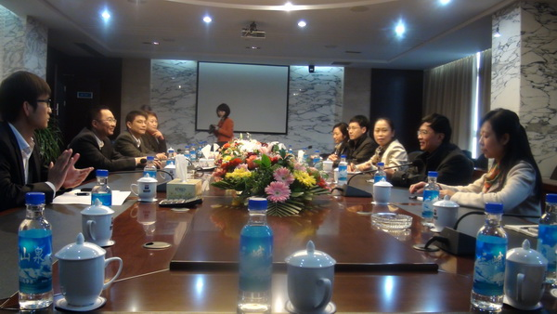
赴德胜集团学生实习见习基地

